SMLOUVA O ZAJIŠTĚNÍ UMĚLECKÉHO VYSTOUPENÍ

Universal Music s.r.o.
IČO: 60469692, DIČ: CZ60469692
Se sídlem Velvarská 1652/7, Praha 6, PSČ 160 00
Zapsaná v obchodním rejstříku vedeném Městským soudem v Praze, sp.zn. C 25741
Bankovní spojení: Citibank Europe plc., Bucharova 2641/14, 158 02 Praha 5,
Účet číslo: 2550290208/2600, IBAN: CZ71 2600 0000 0025 5029 0208
zastoupena Pavlínou Šikovou na základě plné moci ze dne 2.1.2017.
/na jedné straně; dále jen „Agentura“/

A

Středisko kulturních služeb města Svitavy
IČO: 13584456
DIČ: CZ13584456
Se sídlem: Wolkerova alej 92/18, 568 02 Svitavy
Zapsaná u Krajského soudu v Hradci Králové, oddíl Pr, vložka 1588
Bankovní spojení: Komerční banka, pobočka Svitavy
Účet číslo: 6930591/0100
Kterou zastupují: Mgr. Petr Mohr, ředitel
/na druhé straně; dále jen "Pořadatel"/

I.
Preambule

„Umělcem“ se pro účely této smlouvy rozumí: SLZA

Vzhledem k tomu, že:
- Pořadatel má zájem pořádat koncertní vystoupení Umělce a
- Agentura je ochotna a schopna pro účely takového vystoupení zajistit účast Umělce na svou odpovědnost,
uzavírají smluvní strany níže uvedeného dne, měsíce a roku tuto smlouvu.

II.
Předmět smlouvy

1. Předmětem této smlouvy je závazek Agentury zajistit na vlastní odpovědnost, že se Umělec zúčastní koncertního vystoupení pořádaného Pořadatelem a provede osobně uměleckými výkony svůj vlastní hudební program a závazek Pořadatele zaplatit za zajištění účasti Umělce Agentuře dohodnutou odměnu, vše za podmínek dále sjednaných v této smlouvě a jejích přílohách č. 1 a 2. (Organizační podmínky a Technické podmínky).
2. Koncertní vystoupení Umělce (dále jen „vystoupení“) je specifikováno takto:
- Den konání: 30. 8. 2019
- Místo konání: náměstí Míru (dolní část), Svitavy (V případě nepřízně počasí se koncert uskuteční
v Multikulturním centru Fabrika, Wolkerova alej 92/18, 568 02)
- Místo vystoupení: náměstí Míru (dolní část), Svitavy (venkovní koncert)
- GPS souřadnice místa konání: 49.7552272N, 16.4723153E
- Příjezd Umělce a jeho doprovodu do místa konání nejpozději do: 17:00
- Stavba pódiové aparatury: 17:30 – 18:15
- Čas a délka zvukové zkoušky: 18:15 – 19:00
- Čas vystoupení (od – do): 20:05 – 21:15
- Typ vystoupení (samostatné pro veřejnost, VIP akce, součást festivalu apod.): Samostatný koncert
pro veřejnost v rámci Svitavských letních slavností (vstupné: 100,- Kč)
- Technologie vystoupení Umělce (live, playback, halfplayback): live
- Autogramiáda: Dle rozhodnutí účinkujících
- Prodej merchandisingu: ANO
- Předpokládaný počet diváků: 1000 - 1200 diváků
3. Strany jmenují pro účely této smlouvy a jejich operativní spolupráce při přípravě a realizaci vystoupení tyto své zástupce a zavazují se zajistit, že budou pro komunikační účely k dispozici. Každá strana je oprávněna své zástupce měnit a aktualizovat jejich kontaktní údaje písemným oznámením druhé straně:
- Zástupce Pořadatele (jméno, e-mail, telefon): xxx
- Osoba odpovědná za Pořadatele pro technické otázky (jméno, e-mail, telefon): xxx
- Zástupci Agentury: xxx
- Osoba odpovědná za Agenturu pro technické otázky: xxx

4. Ubytování Umělce v místě vystoupení: ANO, 2X JEDNOLŮŽKOVÝ POKOJ, 5X DVOJLŮŽKOVÝ POKOJ.
- Typ ubytování (hotel, penzion atd.): Hotel
- Kvalita ubytování: Tříhvězdičkový hotel s dvoulůžkovými pokoji (Neoodělitelná dvoulůžka)
- Název a adresa ubytování: xxx
- Typ a počet pokojů a ubytovaných osob: Dvoulůžkové pokoje pro celkem 11 osob
5. Agentura zajistí, že se vystoupení společně s Umělcem zúčastní i členové jeho doprovodné skupiny (jsou-li) a zajistí i nezbytný technický a produkční doprovod Umělce (všechny osoby, jejichž účast takto zajistí Agenturou pro účely vystoupení, se dále označují jako „Osoby“).
6. Přílohy této smlouvy obsahují podrobnější vymezení práv a povinností smluvních stran (organizačního a technického charakteru) týkajících se vystoupení Umělce.

III.

Povinnosti Agentury

- Agentura při podpisu této smlouvy prohlašuje, že je oprávněna a schopna účast Umělce ve smyslu této smlouvy na vlastní odpovědnost zajistit.
- Agentura se zavazuje, že pro účely vystoupení zajistí na svou odpovědnost a na své náklady v souladu s podmínkami (zejména časovými) sjednanými v této smlouvě osobní účast Umělce a členů jeho doprovodné skupiny (jsou-li), zajistí, že Umělec a členové jeho doprovodné skupiny (jsou-li) provedou v rámci vystoupení svůj vlastní hudební program v souladu s podmínkami sjednanými v této smlouvě a zajistí na své náklady dopravu Umělce a ostatních Osob do místa vystoupení a zpět. Agentura dále zajistí na svou vlastní odpovědnost a na své náklady, že Umělec bude mít pro účely vystoupení k dispozici hudební nástroje a nástrojovou aparaturu, ledaže v Technických podmínkách je uvedeno, že (některé) hudební nástroje a/nebo nástrojovou aparaturu zajišťuje Pořadatel.
- Agentura se zavazuje, že Pořadateli dodá pro účely propagace vystoupení propagační materiály nebo jiné podklady týkající se Umělce v množství, kvalitě a termínu dle Organizačních podmínek. Agentura odpovídá za to, že je oprávněna je užít a poskytnout za účelem propagace Umělce k užití Pořadateli. Jakékoli změny dodaných propagačních materiálů podléhají schválení Agenturou.

IV.
Povinnosti Pořadatele

- Pořadatel se zavazuje na svou odpovědnost a na své náklady vystoupení v souladu s podmínkami sjednanými v této smlouvě, v Organizačních podmínkách a Technických podmínkách uspořádat a profesionálně zajistit prostor pro vystoupení, potřebné vybavení, pořadatelskou službu, bezpečnost a další parametry profesionální hudební produkce. Pořadatel odpovídá za to, že pořádáním vystoupení nebudou porušeny právní předpisy.
- Termín plnění (konání vystoupení, včetně časové specifikace) je sjednán jako fixní a k jeho změně je vždy třeba souhlasu obou stran; výslovně se sjednává, že změna časových specifikací vystoupení na straně Pořadatele je překážkou plnění smlouvy na jeho straně a není tím nijak dotčeno právo Agentury na sjednanou odměnu.
- Pořadatel se zejména zavazuje zajistit pro účely vystoupení na své náklady kvalitní zvukovou a světelnou aparaturu včetně obsluhy, a to v souladu s Technickými podmínkami, ledaže v Technických podmínkách je uvedeno, že zvukovou a/nebo světelnou aparaturu nebo její části zajišťuje Agentura. Pořadatel se zavazuje zajistit pro účely vystoupení na své náklady hudební nástroje a nástrojovou aparaturu v rozsahu dle Technických podmínek.
- Pořadatel odpovídá za dodržení hygienických, bezpečnostních a požárních předpisů v místě konání akce. Pořadatel odpovídá za újmu na zdraví a na majetku, vzniklé Agentuře, Umělci či Osobám v době jejich přítomnosti v místě vystoupení, ledaže pokud tato újma prokazatelně vznikla z jejich zavinění.
- Pořadatel je povinen umožnit na vystoupení vstup Osobám a umožnit, aby technici Umělce mohli obsluhovat při zvukové zkoušce a při vystoupení zvukovou a světelnou aparaturu, pokud o to Umělec požádá. Pořadatel je povinen zajistit, že nastavení zvukové aparatury nebude mezi ukončením zvukové zkoušky a vystoupením Umělce měněno. Pořadatel je povinen umožnit volný vstup pro hosty Umělce (formou volných vstupenek nebo seznamu hostů) v počtu uvedeném v Organizačních podmínkách.
- Pořadatel se zavazuje zajistit pro Umělce občerstvení, šatnu, asistenci pro stěhování a další obdobná plnění v rozsahu dle Organizačních podmínek.
- Pořadatel se zavazuje na vlastní odpovědnost a na vlastní náklady zajistit pro Umělce a jiné Osoby ubytování v souvislosti s vystoupením dle čl. II. odst. 4 (není-li tam nic doplněno, Pořadatel tento závazek nemá).
- Pořadatel se zavazuje předložit jakékoli propagační materiály související s vystoupením, které obsahují jméno/ název / vyobrazení Umělce nebo jiné prvky týkající se Umělce, Agentuře předem ke schválení a bez takového schválení není oprávněn je použít. Pořadatel se zavazuje sdělit Agentuře bez zbytečného odkladu na žádost rozsah jím zajišťované propagace vystoupení.
- Pořadatel není oprávněn užívat jméno/ název / vyobrazení Umělce ani jiné prvky týkající se Umělce pro jakékoli účely propagující výrobky a služby třetích osob, s výjimkou obvyklé a přiměřené propagace sponzorů vystoupení v souvislosti s vystoupením, pokud jde o sponzory uvedené v Organizačních podmínkách.
- Pořadatel se zavazuje umožnit Umělci / Agentuře prodej merchandisingu v místě vystoupení. Pro odstranění pochybností se sjednává, že prodej merchandisingu bude probíhat jménem a na účet Umělce / Agentury.
- Další povinnosti Pořadatele v souvislosti s vystoupením plynou z Organizačních podmínek a Technických podmínek.
- Poruší-li Pořadatel některé povinnosti při zajištění podmínek vystoupení podle této smlouvy, je povinen zaplatit Společnosti na její výzvu smluvní pokutu ve výši uvedené v Organizačních podmínkách resp. Technických podmínkách.

V.

Odměna Agentury

- Pořadatel se zavazuje Agentuře zaplatit za zajištění účasti Umělce a za ostatní plnění této smlouvy fixní odměnu ve výši xxx,- Kč + DPH a uhradit jí náklady na dopravu Umělce
ve fixní výši xxx,- Kč + DPH, tj. celkem xxx,- Kč.
- Celková odměna podle odst. 1 bude splatná na základě faktury – daňového dokladu vystaveného Agenturou, a to převodem na účet uvedený na faktuře nejpozději sedm dnů před dnem konání vystoupení.
- Bude-li Pořadatel v prodlení se zaplacením odměny nebo její části, je Agentura oprávněna od této smlouvy odstoupit s okamžitými účinky, v místě konání vystoupení je k odstoupení za Agenturu oprávněn i její zástupce v této smlouvě specifikovaný. Odstoupením od smlouvy není dotčen nárok Agentury na náhradu způsobené újmy a na smluvní pokutu dle odst. 4 níže.
- V případě prodlení se zaplacením odměny nebo její části náleží Agentuře nárok na smluvní pokutu ve výši 1% denně.
- Každý daňový doklad vystavený Agenturou musí splňovat podmínky platných právních předpisů České republiky. Jestliže některé podmínky daňový doklad splňovat nebude, je Pořadatel oprávněn fakturu vrátit. Splatnost faktury se tak prodlužuje o dobu, než bude doručena faktura bezvadná.
- V odměně dle odst. 1 tohoto článku jsou zahrnuty veškeré náklady Agentury vynaložené na plnění této smlouvy, zejména honorář Umělce (a event. doprovodné hudebníky), doprovodného personálu Umělce a náklady na cestu.

VI.

Autorská práva a práva související s autorskými právy

- Pořadatel získává touto smlouvou podlicenci k užití uměleckých výkonů Umělce a doprovodných hudebníků provedených při vystoupení podle této smlouvy výlučně živým provozováním v rámci vystoupení.
- Tato smlouva neopravňuje Pořadatele k pořizování obrazového či zvukově obrazového záznamu vystoupení ani k využití jmen, podobizen či jiných projevů osobní povahy výkonných umělců pro jiné účely, než pro přímou propagaci vystoupení Umělce.
- Pořadatel se zavazuje získat na vlastní odpovědnost a na vlastní účet hromadnou smlouvou uzavřenou s kolektivním správcem (OSA – Ochranný svaz autorský pro práva k dílům hudebním) licenci k užití autorských děl hudebních, která budou Umělcem provedena při vystoupení. Agentura prohlašuje, že práva k užití všech prováděných děl zastupuje uvedený kolektivní správce. Repertoárový list Umělce je přílohou č. 3 této smlouvy.

VII.
Odstoupení od smlouvy

- Pořadatel je oprávněn od této smlouvy odstoupit s okamžitými účinky v případě porušení povinnosti Agentury zajistit Umělce pro účely vystoupení. Odstoupením od smlouvy není dotčeno právo Pořadatele na náhradu způsobené újmy, nejvýše však ve výši 10 000 Kč.
- Agentura je oprávněna od této smlouvy odstoupit s okamžitými účinky v případě porušení povinnosti Pořadatele dle čl. IV, které nebude ani na výzvu Agentury nebo jejího zástupce napraveno. Odstoupením od smlouvy není dotčeno právo Agentury na náhradu způsobené újmy.
- Oznámení o odstoupení od smlouvy musí být učiněno písemně a doručeno nebo předáno druhé smluvní straně nebo jejímu zástupci přítomnému v místě vystoupení.
- Tato smlouva zaniká a smluvní strany vůči sobě nebudou mít žádné vzájemné nároky v případě, že vystoupení Umělce bude zabráněno v důsledku nepředvídatelné nebo neodvratitelné události ležící mimo vliv smluvních stran, např. v důsledku přírodní katastrofy, epidemie, úředního zákazu, nemoci nebo úrazu Umělce, úmrtí v jeho rodině apod. Ta smluvní strana, na jejíž straně taková nepředvídatelná okolnost nastala, je povinna o tom bez odkladu informovat druhou smluvní stranu, jinak odpovídá za vzniklou škodu. Pro odstranění pochybností se sjednává, že mezi důvody podle tohoto odstavce nepatří počasí.
- Právo Agentury na zaplacení odměny v plné výši (a je-li touto smlouvou sjednána podílová odměna, pak ve výši minimální garantované odměny) není dotčeno tím, že se vystoupení Umělce neuskuteční za podmínek dle této smlouvy z důvodů na straně Pořadatele, nejde-li o důvody uvedené v odstavci 4 tohoto článku.

VIII.
Závěrečná ustanovení

- Tuto smlouvu je možné měnit nebo doplňovat pouze na základě písemné dohody smluvních stran ve formě písemných dodatků, které musí být podepsány oběma smluvními stranami. Povinnost písemné formy se vztahuje i na dohodu o změně povinné formy.
- Veškeré právní vztahy výslovně neupravené touto smlouvou se řídí ustanoveními občanského zákoníku.
- Přílohy této smlouvy tvoří její nedílnou součást této smlouvy. Přílohy mohou být změněny a doplňovány jen způsobem uvedeným v odst. 1 tohoto článku.
- Tato smlouva nabývá platnosti a účinnosti dnem jejího podpisu oběma smluvními stranami.
- Tato smlouva představuje úplné ujednání stran ohledně jejího obsahu a nahrazuje všechna předchozí jednání a výměny návrhů a informací mezi stranami v souvislosti s obsahem a vyjednáváním této smlouvy. Strany prohlašují, že nečiní žádných vedlejších ústních ujednání ani příslibů.
- Tato smlouva se řídí výlučně českým právem a případné spory z ní budou rozhodovat výlučně české soudy s místní příslušností soudu stanoveného podle zapsaného sídla Agentury.
- Tato smlouva je vyhotovena ve dvou identických stejnopisech v českém jazyce podepsaných oběma účastníky a majících sílu originálu, z nichž po jednom obdrží každý účastník.
- Od této smlouvy lze odstoupit pouze způsoby a za podmínek v této smlouvě stanovených, tuto smlouvu nelze vypovědět.

V Praze dne ______________ V _______ dne _____________

Agentura: Pořadatel:

………………………………………. …………………………………..

Přílohy:
Organizační podmínky
Technické podmínky
Repertoárový list Umělce

ORGANIZAČNÍ PODMÍNKY

Tyto organizační podmínky jsou přílohou a nedílnou součástí „Smlouvy o zajištění uměleckého vystoupení“ („Smlouva“) uzavřené ve vztahu ke koncertnímu vystoupení Umělce „SLZA“ v místě Svitavy (náměstí Míru) dne 30. 8. 2019 mezi společností Universal Music s.r.o., IČO: 60469692 (“Agentura”) a Střediskem kulturních služeb města Svitavy , IČO: 135 84 456 (“Pořadatel”).

1. Seznam vystupujících umělců a ostatních Osob:
Petr Lexa – zpěv (člen skupiny SLZA)
Lukáš Bundil – kytara (člen skupiny SLZA)
David Landštof – bicí
Dalibor Cidlinský – klávesy
Jan Cidlinský – basová kytara
František Janů – tourmanager
Filip Mošner – zvuk
Ladislav Mošner – technik
Vít Dobrovolný – technik
2 osoby – prodej merche
(Agentura si vyhrazuje právo změnit obsazení doprovodných hudebníků a technického
a organizačního personálu)

2. Kontaktní osoby na straně Agentury:
- Zástupce pro smluvní a organizační otázky: Pavlína Šiková, 775 010 619, pavlina.sikova@umusic.com, Marcel Vyšín, 602 445 121, Marcel.Vysin@umusic.com,
- Zástupce pro technické otázky (jméno, e-mail, telefon): Filip Mošner, 605 946 021, info@mosnersound.cz, stagemanager: František Janů, 773 049 126,
světla: Svatopluk Šturma: 732 671 671

3. Kontaktní osoby na straně Pořadatele:
- Zástupce pro smluvní a organizační otázky (jméno, e-mail, telefon): Vladislav Steinbauer, 734 283 465, vlada.steinbauer@kultura-svitavy.cz
Zástupce pro technické otázky (jméno, e-mail, telefon): Jindřich Helekal (externí zvuk a světla), 604 735 568, jindrahelekal@kultura-svitavy.cz

4. Příjezd a parkování:
- Pořadatel je povinen zabezpečit na svou odpovědnost a na své náklady pro Umělce a jeho doprovod bezpečné parkování v areálu místa vystoupení, případně jeho těsné blízkosti, a to pro 2x dodávkový vůz 3,5t a 5x osobní vozy.
- Pokud je Umělec v místě vystoupení ubytován, ať již na náklady Pořadatele podle Smlouvy nebo na náklady Agentury, zabezpečí Pořadatel na svou odpovědnost a na své náklady možnost uložení techniky a nástrojové aparatury Umělce v hlídaném a zabezpečeném prostoru přes noc (za ztrátu nebo odcizení uskladněných věcí odpovídá Pořadatel) parkování nebo možnost celonočního hlídaného parkování vozů s uloženou technikou a nástrojovou aparaturou Umělce.
- Pořadatel zašle kontaktní osobě Agentury pro organizační otázky nejpozději jeden týden před vystoupením e-mailem GPS příjezdové trasy do místa vystoupení.

5. Vykládka a nakládka nástrojové aparatury, merche:
- Pořadatel je povinen zabezpečit na svou odpovědnost a na své náklady čtyři fyzicky zdatné pomocníky za účelem asistence při vyložení a odnosu nástrojové aparatury Umělce při příjezdu Umělce na místo vystoupení a odnos a naložení nástrojové aparatury Umělce po skončení vystoupení Umělce nebo v jiné dohodnuté době; pomocníci musí být na místě ve sjednaný čas a nesmějí být pod vlivem alkoholu nebo jiných návykových látek a musí být Umělci k dispozici při nakládání a vykládání dle pokynů Umělce resp. osob tvořících jeho organizační doprovod.
- Pořadatel je povinen zabezpečit na svou odpovědnost a na své náklady čtyři fyzicky zdatné pomocníky za účelem asistence při vyložení, odnosu a instalace merche a stage dekorací Umělce při příjezdu Umělce na místo vystoupení a odnos a naložení merche astage dekorací Umělce po skončení vystoupení Umělce nebo v jiné dohodnuté době; pomocníci musí být na místě ve sjednaný čas a nesmějí být pod vlivem alkoholu nebo jiných návykových látek a musí být Umělci k dispozici při nakládání a vykládání dle pokynů Umělce resp. osob tvořících jeho organizační doprovod.
- Za škody vzniklé při manipulaci s nástrojovou aparaturou a merchem způsobenou takto zabezpečenými pomocníky odpovídá Pořadatel.

6. Technické a organizační podmínky:
- Pódium pro realizaci vystoupení Umělce musí mít alespoň následující rozměry: 8x6m, 1 m vysoké, s výškou stropu min. 4 m.
- Pořadatel zabezpečí za účelem stavby bicí soupravy na pódiu pevný a stabilní praktikábl o přesných rozměrech 3 x 2 metry, vysoký 40cm.
- Je-li vystoupení pořádáno v exteriéru, je Pořadatel povinen zabezpečit zastřešení místa vystoupení (pódia) tak, aby nebylo vystaveno srážkám. Agentura si vyhrazuje právo odmítnout vystoupení Umělce v případě, že na pódium, do místa, kde se má nacházet Umělec nebo jeho vybavení, pronikají srážky, nebo že povětrnostní podmínky (bouřky, vichřice apod.) jinak znemožňují realizaci vystoupení bez ohrožení zdraví nebo majetku. Odmítnutím vystoupení podle předchozí věty není dotčeno právo Agentury na odměnu v plné výši dle Smlouvy. Je-li přirozená teplota vzduchu v místě vystoupení nižší než 7°C, je Pořadatel povinen zabezpečit vyhřívání pódia.
- Neprobíhá-li příprava nástrojové aparatury Umělce přímo na pódiu a je-li nutno ji za účelem hladkého průběhu programu vystoupení připravit mimo pódium, zabezpečí Pořadatel pro přípravu nástrojové aparatury zastřešený a suchý prostor o rozměrech alespoň 3 x 3 metry (za tmy a šera musí být osvětlen), ohraničený proti vstupu nepovolaných osob a spojený s pódiem, kam bude připravená nástrojová aparatury přenesena, suchou cestou.
- Pořadatel je povinen zabezpečit, aby s nástrojovou aparaturou a vybavením Umělce na pódiu nemanipulovala žádná osoba bez výslovného souhlasu Umělce (takový bude udělen zpravidla za účelem rychlého přemístění připravené nástrojové aparatury z místa přípravy dle předchozí odrážky na pódium a zpět).
- Pořadatel je povinen zabezpečit prostřednictvím alespoň dvoučlenné pořadatelské služby, aby na pódium s připravenou nástrojovou aparaturou Umělce nevstupovaly žádné osoby s výjimkou těch, u nichž je to s ohledem na jejich činnost při realizaci vystoupení třeba (stage manager, zvukovi technici apod.).
- Pořadatel odpovídá za škodu, ztrátu nebo poškození vybavení Umělce nacházejícího se v místě vystoupení, s výjimkou případů, že by ke škodě došlo i jinak, a případů, kdy škodu zavinila některá osoba z řad Umělce nebo jeho doprovodu, ať již svou manipulací nebo udělením nevhodných pokynů osobě na straně Pořadatele.
- Pořadatel je povinen zabezpečit vhodným způsobem oddělení diváků od pódia, na němž se vystoupení uskuteční (nášlapy + pořadatelská služba apod.).
- Probíhá- li v místě vystoupení autogramiáda, pořadatel je povinen zabezpečit vhodným způsobem (zábrany, nášlapy, tříčlenná pořadatelská služba apod.) oddělení diváků od místa, kde autogramiáda probíhá, zároveň tak zabezpečit pořadatelskou službu regulující vstup diváků k podpisovému stolu, kde se autogramiáda uskuteční a to po celou dobu jejího průběhu.
- Dodává-li pro účely vystoupení zvukovou a světelnou techniku Agentura, je Pořadatel povinen zabezpečit zábrany, zamezující vstupu diváků do prostoru kolem a na plošiny zvukové, světelné a projekční režie a v případě realizace vystoupení v exteriéru též zastřešení těchto prostor tak, aby do nich nepronikaly žádné srážky.

7. Zázemí:
- Pořadatel je povinen zabezpečit na svou odpovědnost a na své náklady pro Umělce a jeho doprovod čistou, osvětlenou, jménem/názvem Umělce viditelně označenou a uzamykatelnou šatnu s teplotou vzduchu alespoň 20°C, vybavenou (přímo v rámci šatny nebo v její těsné blízkosti) vlastním sociálním zařízením (WC, toaletní papír, umyvadlo s teplou vodou), přístupným pouze Umělci, případně jiným interpretům realizujícím své vystoupení na téže akci. Klíč od šatny převezme při příjezdu zástupce Umělce. Pořadatel je povinen zabezpečit, že po dobu, kdy bude šatna k dispozici Umělci, nebude mít do ní vstup žádná jiná osoba bez předchozího souhlasu Umělce.
- Pořadatel je povinen zabezpečit v šatně věšáky na oblečení, židlemi a stoly pro 9 osob, 5 ks čistých froté ručníků, zrcadlem a alespoň jednou zásuvkou 220 V.
- Pořadatel je povinen vydat všem osobám, jejichž přítomnost je v prostoru zákulisí s ohledem na jejich úkoly při realizaci vystoupení nutná, řádné označení (backstage pass).
- Pořadatel je povinen zabezpečit prostřednictvím alespoň dvoučlenné pořadatelské služby, že do zákulisí a do okolí šaten nebudou v době přítomnosti Umělce v místě vystoupení vstupovat jiné osoby, než viditelně označené podle předchozí odrážky.

8. Občerstvení:
- Pořadatel je povinen na svou odpovědnost a na své náklady zajistit pro Umělce a jeho doprovod občerstvení v následujícím složení, které musí být Umělci k dispozici v jeho šatně v době před / po konání vystoupení dle aktuálního požadavku Umělce:
Teplé jídlo pro 11 osob
3 kg mísa s kusovým a krájeným sezonním ovocem nebo zeleninou
1kg salámová nebo sýrová mísa, pečivo
Káva, čaj, cukr, případně varná konvice a ingredience pro přípravu kávy a čaje
9x ks (1,5 litru) vody neperlivé
1x Cola Cola zero(2 litry)
2x jablečný džus(1 litr)
4x energy drink Red Bull
2x čokoláda mléčná
1x Vincentka přírodní 0,7 litru

Plastové kelímky, příbory, talíře, ubrousky

Pořadatel je povinen na svou odpovědnost a na své náklady zajistit pro Umělce nápoje v následujícím složení, které musí být Umělci k dispozici na pódiu v době vystoupení:
12x neperlivá 0,5 litru v PET lahvích

9. Propagace
- Agentura dodá Pořadateli nejpozději do 4. 6. 2019 následující propagační materiály Umělce v následujícím množství, a to buď elektronickou poštou (je-li to možné) nebo doporučenou poštou na adresu Pořadatele uvedenou v záhlaví Smlouvy: SKS Fabrika, Wolkerova alej 92, 18, 568 02 Svitavy.
- Pořadatel je oprávěn užít pouze layout plakátu a další propagační prostředky schválené Agenturou. Podklady dodává vždy Agentura.
- Agentura zajistí pro realizaci vystoupení následující propagační součinnost Umělce (rozhovory apod.): ___________________.
- Pořadatel je oprávněn v souvislosti s vystoupením Umělce podle čl. IV. odst. 9 Smlouvy propagovat pouze tyto sponzory vystoupení, a to vždy výlučně tak, aby způsob propagace nevyvolával dojem, že vyjadřuje názor, stanovisko nebo podporu příslušné značky přímo Umělcem: Nekvinda Svitavy, Sportes Svitavy + banner Prožijte Svitavy.
- Bude-li se na základě dohody Agentury a Pořadatele konat autogramiáda Umělce, zabezpečí pro její konání Pořadatel bezpečné místo (v případě exteriéru zastřešené, suché, při poklesu přirozené teploty pod 7°C vyhřívané a po setmění osvětlené), které podléhá souhlasu Umělce, a alespoň tříčlennou pořadatelskou službu zajišťující hladký a bezpečný průběh autogramiády. Autogramiáda bude zpravidla probíhat v těsné blízkosti místa pro prodej merchandisingu podle následující odrážky. Místo musí být vybaveno stolem o rozměru alespoň 2x1 m, dvěma židlemi a 4x neperlivou vodou (0,5 litru v pet láhvích). Autogramiáda se bude konat cca 15 min po skončení vystoupení Umělce. Způsob a délka autogramiády podléhají souhlasu Umělce.
- Pořadatel zabezpečí místo pro prodej merchandisingu Umělce v prostoru vystoupení
(v případě exteriéru zastřešené, suché, při poklesu přirozené teploty pod 7°C vyhřívané a po setmění osvícené) tak, aby bylo přístupné a dobře viditelné všem návštěvníkům vystoupení a aby bylo Umělci (resp. jeho doprovodu) k dispozici alespoň 1 hodinu před zahájením vystoupení a libovolnou Umělcem zvolenou dobu poté, dokud se budou v místě vystoupení nacházet návštěvníci. Místo musí být osvětleno a vybaveno stolem o rozměru alespoň 4x1 m. Osoby pověřené prodejem merchandisingu disponují vlastním stanem o velikosti
4mx2m, který za součinnosti místní pořadatelské služby postaví na místo k prodeji merchandisingu určené. Pořadatelská služba je zároveň nápomocna při instalacia manipulaci zboží do stanu merchem.
- Pořadatel umožní volný (bezúplatný) vstup na vystoupení na bázi seznamu hostů (guest-list) alespoň 8 hostům na straně Agentury / Umělce podle dispozic Agentury / Umělce udělených kdykoli před zahájením vystoupení.

10. Sankce
- Za porušení každé z povinností dle bodů 1-4 a 7-9 je Pořadatel povinen uhradit Agentuře smluvní pokutu ve výši 3.000 Kč, za porušení každe z povinností dle bodů 5-6 je Pořadatel povinen uhradit Agentuře smluvní pokutu ve výši 8.000 Kč čímž není dotčeno právo Agentury na náhradu způsobené škody a právo odstoupit od Smlouvy v souladu s čl. VII. odst. 2 Smlouvy.

V Praze dne ______________ V _______ dne _____________

Agentura: Pořadatel:

TECHNICKÉ PODMÍNKY - RIDER

Tyto technické podmínky jsou přílohou a nedílnou součástí „Smlouvy o zajištění uměleckého vystoupení“ („Smlouva“) uzavřené ve vztahu ke koncertnímu vystoupení Umělce „SLZA“ v místě Svitavy (náměstí Míru) dne 30. 8. 2019 mezi společností Universal Music s.r.o., IČO: 60469692 (“Agentura”) a Střediskem kulturních služeb města Svitavy, IČO: 13584456 (“Pořadatel”).

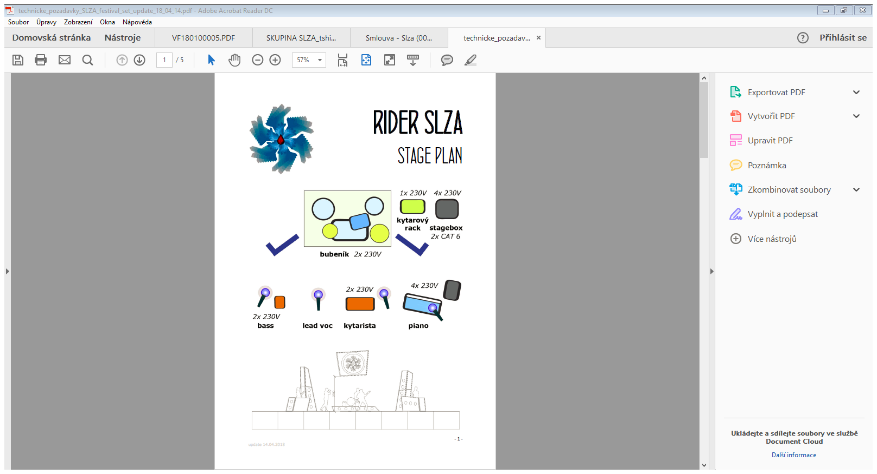
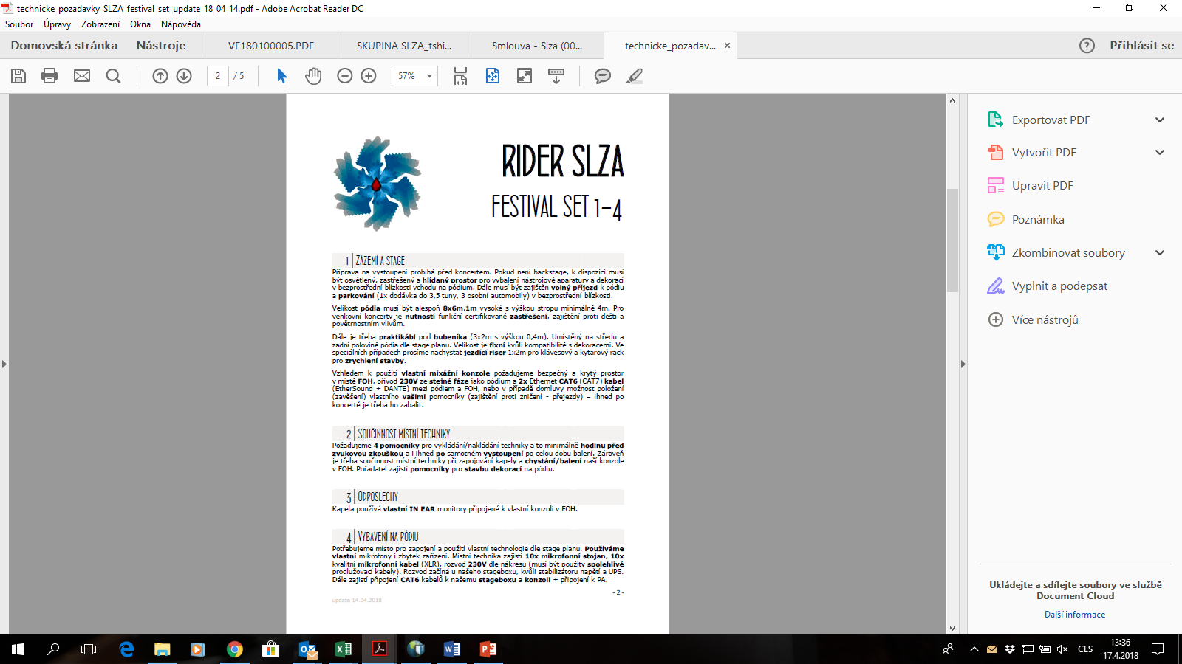

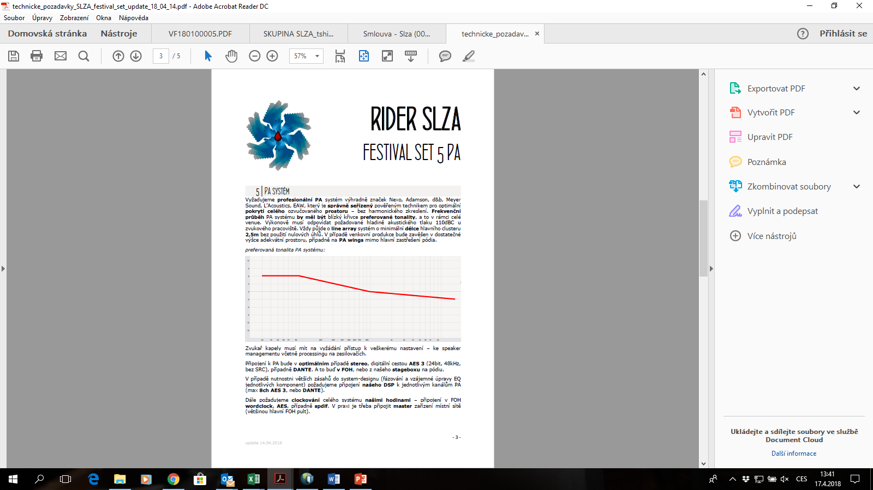

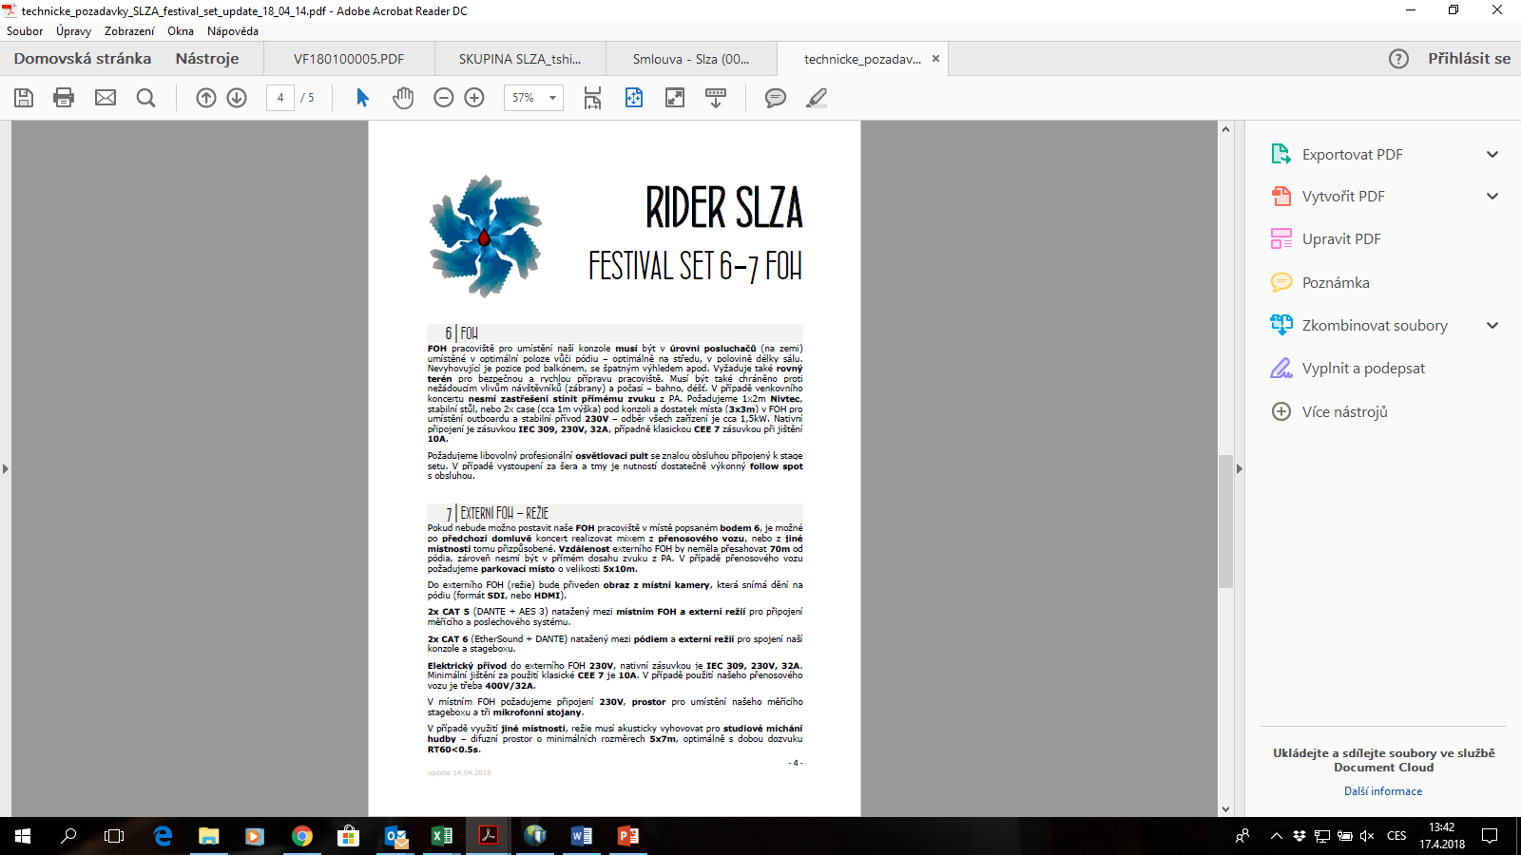

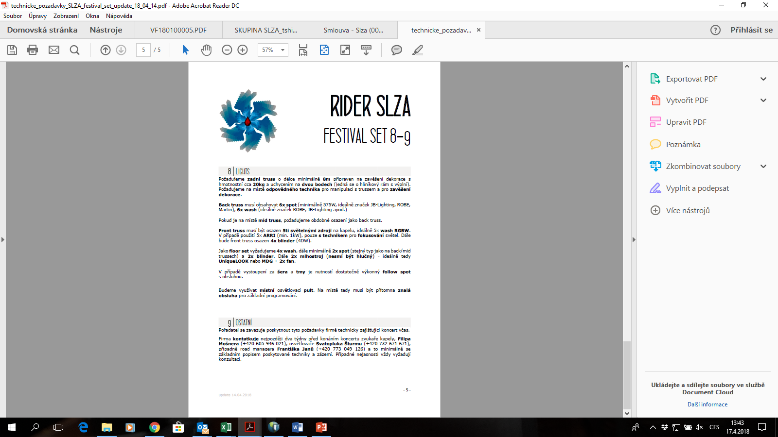

9. Sankce
- Za porušení každé z povinností je Pořadatel povinen uhradit Agentuře smluvní pokutu ve výši 10.000 Kč, čímž není dotčeno právo Agentury na náhradu způsobené škody a právo odstoupit od Smlouvy v souladu s čl. VII. odst. 2 Smlouvy.

V Praze dne ______________ V _______ dne _____________

Agentura: Pořadatel:

